行政院及所屬各機關出國報告書
出國報告（出國類別：其他活動─展覽）

2007「台灣工藝」
加拿大巡迴展展覽工作報告

服務機關：國立台灣工藝研究所
姓名職稱：所 長 林正儀
館務員 羅香珍
館務員 葉韋柏
派赴國家：加拿大多倫多、溫哥華
出國期間：民國96年8月22日至9月6日
報告日期：民國96年 10月27日
行政院及各所屬機關出國報告書提要
系統識別號：C09601922
頁數： 含附件：

出國報告名稱：2007「台灣工藝」加拿大巡迴展展覽工作報告
承辦機關：國立台灣工藝研究所
聯絡人/電話：呂玉萍 / 049-2334141*103
出國人員：所 長 林正儀
館務員 葉韋柏
館務員 羅香珍
出國類別：其他---展覽
出國地點：加拿大多倫多、溫哥華
出國期間：民國96年8月22日至9月6日
報告日期：民國96年10月27日
分類號/目：co/綜合﹝文教類﹞
關鍵詞：加拿大、多倫多、溫哥華、工藝、展覽、台加文化節
內容摘要：
一、任務內容：本次2007「台灣工藝」加拿大巡迴展共有二處展點，依序為加拿大多倫多湖濱中心 (Harbourfront Center, Toronto) 、和溫哥華萬國廣場(Plaza of Nations, Vancouver)。本報告內容為全程展出與工作情形。本所出國人員須負責聯繫、籌備、開幕、佈置、解說、專輯與圖表製作等事宜。
二、展出簡介：本次特展乃由台加文化協會邀請，行政院文化建設委員會為促進國際文化交流，交由國立台灣工藝研究所承辦，前往加拿大共兩地巡迴展出，藉以介紹推廣我國當代工藝創作。多倫多湖濱中心展出日期自96年8月24日至8月26日止；溫哥華萬國廣場展出日期自96年9月1日至9月3日止。特選台灣五項傑出工藝類項，共十位工藝家一百一十件作品展出，內容強調臺灣工藝當代創意與傳統元素相互應用與對照的創作活力，並邀請國寶級竹編工藝師黃塗山老師、玻璃工藝家黃安福老師同行進行示範表演與交流，充分展現臺灣文化之特色及技藝之精緻豐美。
(本文電子檔已上傳至出國報告資訊網)
目 次

- 展覽目的與背景 …………………………………………………… 4
- 加拿大展點簡介 ………………………………………………… 5
（一）多倫多湖濱中心簡介 …………………………………………… 6
（二）溫哥華萬國廣場簡介 ………………………………………… 7
- 展前籌備 ………………………………………………… 9
  - 展出規劃與執行步驟 …………………………… 9
  - 展覽品邀集 ………………………………………… 10
  - 展覽專輯及圖表製作 …………………………… 11
  - 展覽裝運 ………………………………………… 11
- 展覽工作 ………………………………………………… 12
    - 展覽地點與日期 ………………………………… 12
    - 展覽內容與佈置 ………………………………… 12
    - 開幕儀式與展覽情況 ………………………………… 14
- 卸展工作 ………………………………………………… 16
- 工作心得與建議事項 …………………………………… 17
- 附錄 …………………………………………………… 18
    - 展覽文宣印刷品 …………………………………… 19
    - 展覽活動照片 ……………………………………… 25
    - 媒體報導實錄 ………………………………… 30
- 展覽目的與背景
活動節慶在一般人的生活及文化當中，扮演著重要的角色，無論是娛樂、學習、宣導抑或是宗教性的，無一不是用來標示我們生活上重要的日子或事件，因此活動可說是我們生活中的記憶指標。由台加文化協會所籌畫的「台灣文化節」於加拿大溫哥華舉辦、已邁入第18個年頭，由原先數千人參舉之音樂會形式，成長至現今七萬人次參舉嘉年華會之規模。自2001年起連續6年蟬聯「加拿大最佳文化活動獎」之殊榮。其帶來的整體效應，除了引起加拿大當地政府的關注，使得溫哥華市政府連續四年將台灣文化節首日命名為「台灣日」，更提供台灣辛勤耕耘的藝文界人士一個海外的交流平台，台灣文化節無疑地成為台灣文化的最佳代言人。

本所在國內外積極推動各項中大型工藝展覽及社區營造等工作，並持續不斷研發新作品及深耕於人才培訓等工作，2006年透過專業及經驗豐富的台加文化活動協會居間引介，本所第一次參與台加協會所舉辦的台灣文化節活動，並推薦四位工藝家參展，他們的作品令當地的主辦單位與造訪的媒體、遊客們驚艷，達到以文化節活動包裝為途徑，順勢將本所在推動台灣工藝發展的努力及台灣優秀的工藝作品推介至加拿大主流社會的目的。今年(2007年)台加協會邀請由本所推薦之優質工藝產業，如天染工坊、乾唐軒陶瓷等商品前往擺設銷售；本所則以「世代」為策劃主題，精選台灣當代五個傑出的工藝類項，共十位工藝家一百一十件作品前往參展，再次於「台灣文化節」裡共同展現台灣當代工藝品多樣的創作風格及工藝創意產業的生命力，並增進台、加兩國的文化交流。

展覽日期如下：
(一) 多倫多湖濱中心展出日期：自96年8月24日至8月26日止。
(二) 溫哥華萬國廣場展出日期：自96年9月1日至9月3日止。

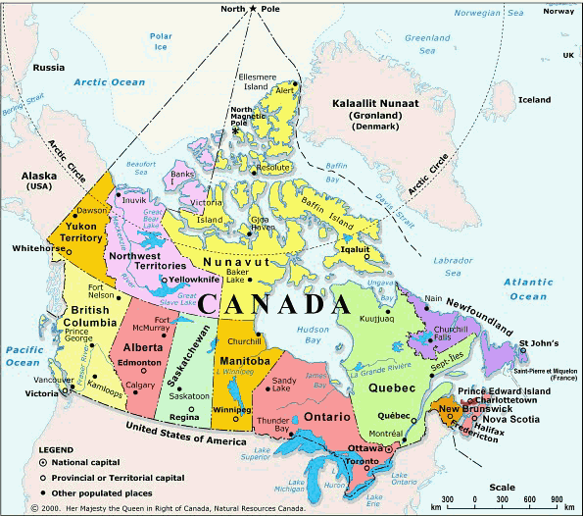
第二站：
溫哥華萬國廣
第一站：
多倫多湖濱中心

圖一 2007「台灣工藝」加拿大展覽路線圖（本圖摘自：http://listingsca.com/maps.asp）

二﹑加拿大展點簡介簡介
- 多倫多湖濱中心簡介
多倫多位於加拿大東部的最南端，安大略湖北岸，為安大略省首府，也是加拿大第一大城市、重要港口，全國金融、商業、工業、文化中心。全省面積107萬平方千米，人口1075萬。南部氣候條件佳，是人口密集的工農業生產地帶；北部礦藏資源豐富，並有大片森林和湖泊。全省40%的人口居住在全加最大的城市多倫多。“多倫多”原為印第安語，意即“相會的地方”，顧名思義，這是一個人口密集的大都市，人口約300多萬，。大多倫多由市中心區向外伸延，著名的衛星城市有約克（York）、北約克（North York）、東約克（East York）、士嘉堡（Scarborough）及伊芳陶碧谷Etobicoke等。
多倫多四季分明。春天通常短暫；夏季濕熱；秋天陽光普照，氣溫怡人，午間溫度有時上升到夏天的水準；冬季寒冷，季節一直延至四月中。多倫多擁有100多個公園，曾多次被評為全球最適宜于居住的城市。1997年，這個桂冠讓給了溫哥華，但仍位居於第三。
多倫多是最富多元民族色彩的城市。一半以上的居民其母語是英語或法語，除了人數最多的英裔外，這裡還有南美、亞洲、歐洲、非洲一些國家的移民。在亞裔中，以華人居多。多倫多除了老的中國城（Chinatown）外，最近十幾年內又形成了多處華人聚居區。華人約有30多萬，占全市人口的近10%。
Harbourfront Center園區位址： 235 Queens Quay West ,Toronto ,Canada M5J 2G8
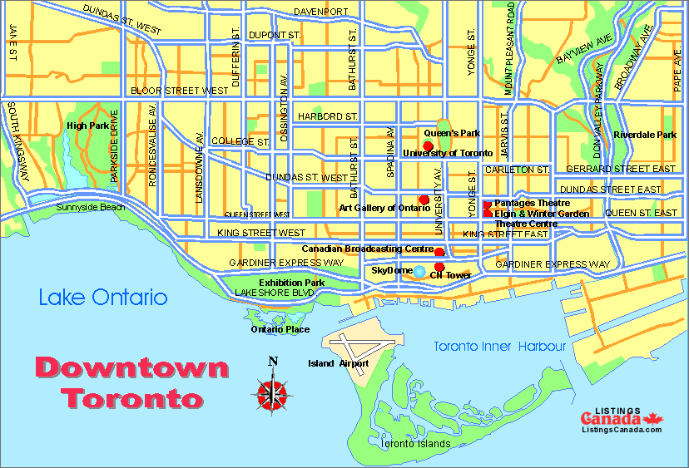

圖二 多倫多湖濱中心位址（本圖摘自：http://listingsca.com/Ontario/Toronto-Region/map2.asp）
2006年多倫多台灣文化節共計3天15萬人次參觀，特別是與多倫多首屈一指的活動場地-湖濱中心 Harbourfront Centre合作，引起更多人士的關切。佔地十英畝的湖濱中心地處多倫多市中心地區，為加拿大政府輔助營運的一個主要藝文中心，該中心附設部分自籌營運的金工、陶藝、玻璃與纖維藝術工坊，並設有展覽藝廊和工藝創作品販賣商店。因該場地緊鄰安大略湖，是多倫多市最重要的藝文休閒觀光資源，除了固定的當地主流民眾外，也吸引了來自世界各地的遊客參觀，整年度平均吸引近一千兩百萬名拜訪民眾。湖濱中心有來自加拿大政府及大型企業的固定贊助，支持其中心運作及文化活動外，同時也經常提供與其他國家或不同族裔從事文化交流活動的場地，每年舉辦近十場各族裔的文化展，一般情形下，同一民族文化展每隔一年才能舉辦一次，但台灣去年及今年卻連續舉辦兩年，顯見台灣文化已受多倫多湖濱中心的重視。

（二）、溫哥華萬國廣場簡介
溫哥華已有200多年的歷史。起初這裡是一個不出名的小漁鎮，1792年英國航海家喬治·溫哥華到達此地，並對其進行勘測。1895年開始設立市政機構。1863年，第一批歐洲移民來到這裡，建立了鋸木廠並從事出口貿易。1886年4月6日正式設市。人們為了紀念第一位到達此地的探險者，故將該市以溫哥華來命名。
溫哥華地理位置位於菲莎河口的三角洲之間，總面積114.67平方公里，約54萬人口，溫哥華背靠海岸山脈，面向喬治亞海峽。雖然緯度較高，但因有暖流經過，所以冬季一般不常降雪，是加拿大西岸最大的商旅港口。其四季宜人，市內草地常綠、繁花似錦，屬溫帶海洋性氣候。夏季氣溫一般在攝氏20度左右，冬季氣溫一般在攝氏0度以上。十一月份溫哥華的氣溫在一般保持在3℃-9℃之間，溫潤而舒適，冬季很少下雪，但有「加拿大雨都」之稱，尤其在冬季。溫哥華的居民本身由不同文化背景的移民組成。溫哥華市隸屬英屬哥倫比亞省轄下的大溫哥華區域局；區域局轄下除溫哥華市外另設20個市鎮，包括列治文市(Richmond)，本那比市(Burnaby)，素里市(Surrey)等。溫哥華的「中國城」則是北美除舊金山以外最大的中國城，是加拿大的華人重鎮，通用普通話（國語）和廣東話（粵語）及其它各種中國方言。
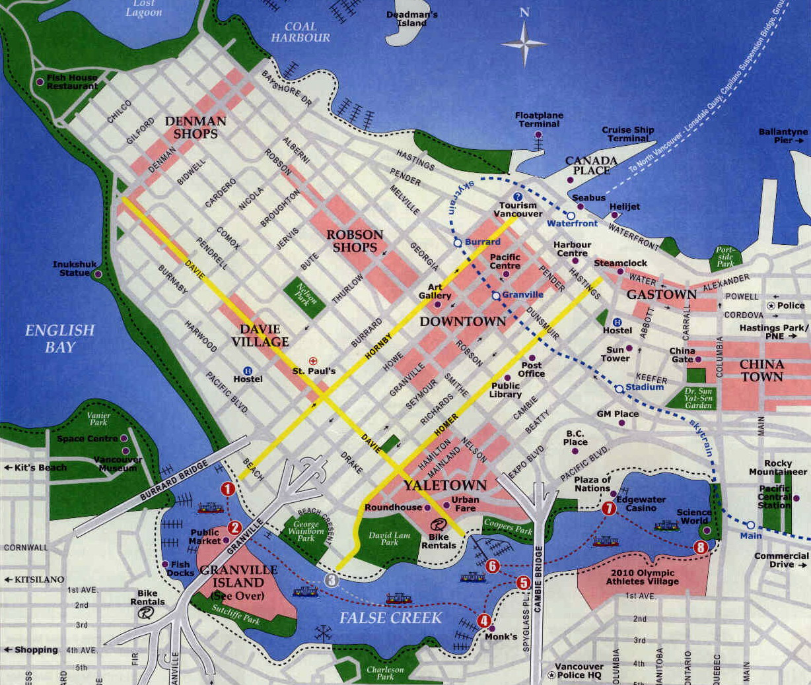

Plaza of Nations位址：
750 Pacific Boulevard Vancouver, B.C. V6B 5E7

圖三 溫哥華市區與萬國廣場地圖（本圖摘自：www.granvilleisland.com）

三﹑展前籌備
（一）展覽規劃與執行步驟
- 展覽起源：2006年，本所帶領幾位工藝家首度參與「台加文化協會」在加拿大所策劃的活動後，感受當地僑界同胞與國外友人對於台灣工藝的關切與熱烈迴響，「台灣文化節」並於今年初傳來第七度蟬聯「加拿大最佳文化活動獎」捷報；因此，經獲得文建會翁主委的大力支持與鼓勵下，本所於年初再度籌畫參與這場海外最具規模的文化饗宴。
- 預備時期：今年本所以「世代」（generation）為策展主題，象徵「世代更迭、匠心綿延」，邀請十位資深及新生代優秀工藝家共同連袂展出；隨著時代的更迭，世代的交替，臺灣工藝正面臨著手工藝匠師逐漸凋零的情況；但也可以看到年輕一輩的工藝家運用傳統的工藝材料融入了當代的觀念和設計思維來進行新創作。此次的展演，除了可讓參觀的民眾認識台灣的工藝瑰寶，關心正消逝中的傳統手藝，並喚起大家一起正視技藝的傳承，探討如何讓最珍貴的工藝資產繼續綿延於下一代，並可讓大家一窺目前台灣當代工藝的
- 執行步驟：
國外展覽工作事項繁雜，茲簡述其工作要點如下：
  - 預設幾大工藝類項，擬定策展主題。調查蒐集相關資料與工藝家作品圖錄。
  - 召開籌備會議，討論展覽內容及邀展作品。
  - 擬訂邀請展出與示範表演工藝家名單及展出作品。
  - 確定邀展名單及作品，發文邀展與預定收件時間。
  - 整理展品清冊及相關資料，並準備英譯資料，辦理國內藝術品綜合保險。
  - 裝運合約發包及簽訂，進行藝術品包裝、交付運輸及報關等事宜。
  - 展品攝影。
  - 專輯內文撰寫及英文翻譯。
  - 專輯、圖表及說明卡設計製作。專輯印製完成後寄送作者。
  - 連繫提供場地單位與當地僑民鄉親參與宣傳及展覽活動，吸引參觀人潮。
  - 佈展、開幕及示範表演、現場DIY體驗活動等事宜。
  - 展覽結束，裝運公司會同美方相關人員進行卸展、檢視與包裝工作。
  - 運送回國。
  - 展覽品退件。
  - 寄發紀念狀給參展工藝家。
  - 工作期程表
時程  項目 | 4月 | 5月 | 6月 | 7月 | 8月 | 9月 | 10月 | 11月 | 12月
展出策劃及計畫書陳核
產品收集
展場規劃
作品攝影
印刷品製作
展品海運出關
展場佈置
人員培訓
開幕事宜
卸展作品回台
經費核銷
出國報告

（二）展覽品邀集
- 資料收集：蒐集國內當代工藝家名單及作品圖錄，並調查歷屆國內各工藝大獎的名單，包括薪傳獎、民族工藝獎、國家工藝獎、台灣工藝設計競賽、傳統工藝獎及全省美展工藝類獎項等之得獎名單，經過彙整後簽請核定。
- 策展籌備會議：召開多次籌備會議，最後確定以「世代」為主題，邀請竹編、漆藝、竹雕、玻璃、染繡五大類選項之作品共100-120組件作品前往參展。
- 資料整理：展品清冊及相關資料整理，包括中、英版本，並辦理國內藝術品綜合保險，裝運工程合約上網招標。擬訂收件工作計畫。
- 展品收件：為考慮工作時效性，先由本所同仁進行收件工作。並考慮加拿大氣候及海關法令規定，木、竹類作品皆嚴格要求作者需先做好乾燥和防虫處理等必要的防護工作。
- 展品包裝：依國際藝術品包裝標準，檢視所有作品包裝，不合標準者重新製作包裝箱，並另製作國際運輸用大型木箱。
（三）展覽專輯及圖表製作
- 工作分配：台加文化活動協會負責展品品有說明牌、宣傳海報、指引標示。本所負責作品攝影、專輯、DM設計製作、工藝家介紹圖表等。
- 承包廠商：展品交交由得標廠商合藝包裝運輸公司收件與裝箱進出口報關作業，專輯、DM、圖表等則為佳篁彩色印刷公司進行設計印製。
- 專輯特色：專輯為中英雙語、彩色印刷，作者簡介居每版右上方，下方與左方為圖文資料。其他內容依序包括：主委序文、本所所長前言、展出工藝家與整體展出之簡介和本所簡介。專輯設計以簡潔為主，透過專輯讓國際友人可快速清晰的瞭解到台灣當代工藝文化的精髓。

（四）展品裝運
- 裝運內容：展出裝箱後共計五大箱。另有專輯印刷品及圖表等件。
- 承攬廠商：裝運工程依政府採購法公開招標，由經驗豐富之合藝股份有限公司得標承攬，負責包裝、運輸、報關、佈置、卸展等相關事宜。
- 包裝作業：收件後由本所同仁檢視所有作品包裝，不合標準者重新訂製包裝木箱。作品用氣泡布及其他包裝材料包裝並置入木箱，再以保麗龍等填充材料充塞空隙固定，箱外標示編號和照片。經由本所啟程運送至裝運公司倉儲放置，再由裝運公司再次重新檢視所有作品包裝，另訂製國際運輸用之大木箱，將所有小箱置於木箱內，空隙以發泡材料填充，以達防震、防水功能，增加展品安全。
- 運送流程：在裝運工程發包前，先由本所同仁親自至各工藝作者家中收件，集中本所倉庫。裝運工程發包後，經由裝運公司運送至所屬倉庫置放。而後作品運送過程則依展點不同而依序為：各作者家中→工藝所→裝運公司→基隆貨櫃廠→加拿大多倫多市→加拿大溫哥華市→基隆貨櫃廠→裝運公司→退返作者家中。

四、展覽工作
- 展覽地點與日期
本次加拿大巡迴展共有兩處展點，依序為多倫多市湖濱中心 (Harbourfront Center, Toronto)，展期為2007年8月24日至2007年8月26日。
第二站為溫哥華市萬國廣場（Plaza of Nations, Vancouver），展期為2007年9月1日至2007年9月3日。

- 展覽內容與佈置
1.多倫多站
本所林所長正儀率工藝家黃塗山、黃安福先生及館務員羅香珍、葉韋柏小姐一行於當地時間八月二十二日上午抵達溫哥華機場，再轉搭加拿大境內航空於晚間抵達多倫多，當晚並參加由台加文化活動協會與多倫多蓬萊文教基金會辦理之歡迎餐會，所有的展演團隊一行60餘人齊聚一堂相見歡。本所工作小組二十三日首先至加拿大多倫多湖濱中心活動區域參觀，藉以瞭解活動週邊環境。由於該場地於二十四日才能騰空，所以直到二十四日下午，工作人員旋即會同台加文化活動協會展場規劃設計師共同展開佈展工作，工作人員以最快速度加緊趕工，終於及時於晚間六時配合開幕典禮正式開放參觀。
佈展工作包括開箱檢視、展品定位與燈光調整等皆由佈展工作人員與包裝公司合力完成。玻璃工藝家吳寬亮老師作品「帽飾—紳士」在開箱後有所毀損，經拍照存證後重新回覆包裝置放於倉庫，暫不予展出。多倫多展覽空間包含兩個展覽室，因該展覽空間原為綜合活動場地，不屬專業展覽館，所以有關作品的佈置及定位，均透過本所佈展人員與台加文化活動協會及館方深切溝通後，合力完成展覽佈置的工作。
據本所去年承辦同仁表示，由於去年展出轟動，受到當地熱烈歡迎，湖濱中心主辦單位為讓展出有更佳的效果，今年特別指派一專業燈光師針對作品配置燈光，足見對本展覽的重視。今年是台加文化活動協會、多倫多蓬萊文教基金會與當地多倫多湖濱中心第二度辦理台灣文化節，所以較駕輕就熟，無論人員的調度，設備的規劃、動員的規模及文宣整體設計和周邊配套措施均較去年進步許多。
2.溫哥華站
本所林所長正儀率多倫多原班人馬包括工藝家黃塗山、黃安福、蔡文恂及約聘館務員羅香珍、葉韋柏一行於當地時間八月三十日上午由多倫多搭機抵達溫哥華機場，由台加協會周洪才理事長偕同幹部接機，當天晚上台加協會辦理盛大的歡迎晚宴，駐加拿大台北經濟文化代表處李大維代表、文建會翁主委金珠也到達現場，並以貴賓身份應邀致詞。
三十一日工作人員展開佈置工作，今年的台灣文化節活動區援例在萬國廣場（Plaza of Nation）舉辦。本所展覽在左側大樓二樓展覽館，相較於去年需搭接泊車前往的弘毅社區活動中心展區，更有地利之便，惟該館亦不是正式的展覽館，但台加協會設計師群用心規劃打造，並克服場地的限制，努力營造出展覽館之氛圍；展覽空間包括兩間展覽室，其中小間展區展出兩位竹雕老師陳銘堂與葉基祥老師作品，另大間主展場則展出其餘所有類別作品，此外在展場中間置放一台DVD錄放影機，全天播放本所拍攝之「台灣工藝薪傳錄」等影片，供參觀民眾欣賞。
此行應邀同行的飛針繡工藝家蔡文恂老師示範表演區安排在展覽館主展場的一角現場示範飛針繡，另外黃塗山、黃安福兩位工藝家示範表演區則安排於萬國廣場戶外工藝市集專區。工作人員在開幕前把三位老師個人中、英文簡歷海報及作品分別佈置於各表演區，讓參觀民眾可以對工藝家有基礎的認識和瞭解。

- 開幕儀式與展出情形
1.多倫多站
展出開幕酒會於多倫多首屈一指的活動場地-湖濱中心（ Harbourfront Centre）舉辦，湖濱中心座落於安大略湖邊，風光明媚，景緻怡人，該中心因獲加拿大政府輔助，長年辦理多元文化活動，整年度平均吸引近一千兩百萬名拜訪民眾，是一個聞名遐邇的藝文中心；去年台家協會透過蓬萊文教基金會協助，爭取本活動於此區舉辦，且打想了知名度，今年第二屆舉辦本活動時，湖濱中心即以高規格配合辦理。
八月二十四日下午六時許，在來自台東寧埔國小以台灣美麗寶島的故事為舞蹈主題開場舞後正式揭開序幕，首先由加拿大多倫多湖濱中心地主代表致詞，接著由共同主辦蓬萊文教基金會代表致詞，我方政府代表則有客委會邱議瑩副主委代表政府致詞，接著有台北經濟文化辦事處謝武樵處長、其它與會辦事處官員、安大略省省政府代表、其它省的省議員、多倫多市政府代表、其它與會市議員、指定航空公司－中華航空代表致詞、首席贊助－Mandarin餐廳代表及其它贊助單位等等輪流上台致詞，開幕典禮歷時一個鐘頭告一段落。每一位貴賓均異口同聲讚賞台灣文化節並給予極高度的評價，身為應邀展演團隊的本所工作同仁與有榮焉，深切感受到加拿大政府對台灣文化節的重視與肯定。
開幕典禮一結束，所有貴賓被導引至貴賓招待區用餐，所有餐點當然也以台灣特色點心為主，其中最難得的是來自台灣的冠軍牛肉麵也是餐點之一，原來去年的台北牛肉麵節傳統組與創意組兩組冠軍師傅亦應邀隨行，除於活動期間掌廚銷售介紹外，當然開幕也小試身手，大出鋒頭，讓與會外賓難忘，同時間蓬萊文教基金會所招商的美食小攤也設攤外賣，吸引加國及台灣華僑踴躍購買進食，另外由多倫多湖濱中心地主所邀集的黃昏市集照例加入行列，整個活動區域彷彿嘉年華活動且熱鬧非凡。
在開幕典禮之前，本所邀請的三位老師即於工藝街攤位就定位與民眾作近觀互動，由於多倫多湖濱中心主管因對熱塑玻璃不甚瞭解，經溝通後仍以安全顧慮為由，未能同意瓦斯筒、氧氣筒帶入活動會場，因此無法讓黃安福老師發揮熱塑玻璃成型的技巧，甚為可惜，所幸主辦單位特別為黃安福老師安排一場正式的「Q and A」專訪，讓黃老師暢所欲言發表熱塑玻璃的技巧。
今年展出110組件作品，數量雖比去年少，質感卻不低於去年參展作品，含括竹編、玻璃、竹雕、漆藝、刺繡與金工幾位工藝師作品；參觀人潮果然絡繹不絕，因展場沒有展櫃，作品全部置放於台座或舖上量身訂做的米色桌巾的長方桌上，台加協會動員一批年輕的志工就各角落維持秩序及保護作品安全。

2.溫哥華站
今年的開幕活動仍在萬國廣場舉（Plaza of Nation）舉行，九月一日上午在加拿大的天氣風和日麗，萬國廣場一早對外開放入場就人潮洶湧，到處一片熱鬧喧嘩；本次活動因配合邀請國內頗富盛名的青年偶像團體「五月天」前往表演，故會場搭設一豪華開幕舞台。萬國廣場其實是一辦理戶外活動的完整空間，整個區域呈現圓弧劇場型態，主舞台設於前方，另外三側則有多層固定之圓弧形觀賞階梯，開幕時廣場中央再增加臨時桌椅讓貴賓觀禮用，因來賓眾多故座無虛席。由於台灣文化節十餘年來均在此處舉辦，早已蔚成氣候，同時成為當地所有僑界人士及加拿大人每年預期等待的重要活動。
上午十一時許在「硬頸暢流樂團」精采的客家搖滾樂表演後展開序幕，主辦單位邀請溫哥華說故事協會代表以八分鐘英文敘述美麗寶島台灣從過去到殖民時代，歷經國民政府遷台，戒嚴、解嚴到民主時代來臨的整個歷程故事，僑委會委員長張富美女士代表陳總統以流利的英文致詞，行政院文化建設委員會翁主委金珠代表政府文化單位致詞，接著陸續致詞來賓有駐加拿大台北經濟文化代表處李代表大維先生、與會各國使節代表、加拿大聯邦政府代表、國會議員、與會省議員、本拿比市市長、高貴林市市長、康布蘭鎮副市長、市議員等等，期間穿插台灣的徐俊文布袋戲與寧埔國小原住民歌舞表演。台加協會幹部表示因本活動已蟬連第七次最佳文化活動獎，所以早已倍受當地主流社會的肯定，所以加拿大政府官員樂見其成，紛紛爭取上台表達由衷的敬意與肯定，因此整個開幕活動包括表演與致詞共歷時二個鐘頭才告結束。
開幕典禮一結束，貴賓援例被導引至貴賓招待區用餐，餐點以台灣點特色點心為主，包括牛肉麵、萬巒豬腳。餐後貴賓由主辦單位陪同參觀所有展覽、市集及商店街、美食街，當然也參觀了黃安福、黃塗山、蔡文恂三位老師的示範表演區，皆獲盛讚。在溫哥華萬國廣場的台灣文化節儼然是台灣文化最好的縮影，最佳的代言，它也是加拿大台灣社區最大最有指標性的活動，沒有因遙遠的時空距離而有所落差。

五、卸展工作
1.多倫多站
展覽工作於8月26日晚間六點圓滿閉幕，卸展工作由本所人員協同合藝運輸包裝公司三位工作人員共同進行，因展品要以陸運方式在五日之內運達溫哥華，為爭取運輸時效，展品需於於晚間十一時以前完成一百一十件作品的卸整、裝箱、裝櫃與上至運輸貨車完畢，這對本所與所有工作人員是一大挑戰，所幸先前的包裝前置作業時，合藝運輸包裝公司已依本所所提供的展品資料訂製專用木箱，所有作品的入箱順序亦有排定位置，本所展品清冊上也詳細記載物品包裝方式，加上玻璃工藝家黃安福老師一旁協助玻璃展品的包裝細節，因此，雖然卸展時間匆促，但仍有條理的完成所有包裝工作，台加文化協會也配合本所請求：展板、燈光與展覽台座的拆卸皆在所有展品包裝完畢後再進行，避免忙中有亂損傷了展品。一如預期，在晚間十一時前順利完成卸展工作。
2.溫哥華站
展覽工作於9月3日晚間六點圓滿閉幕，本所人員與工兩位工藝家負責收整在展場外示範表演區的工具和展示說明掛軸等，合藝運輸包裝公司則先至另一棟大樓將貨櫃木箱取出搬抵展場，在一一清點各項展品後，約六點四十分即開始分別進行單一妥善包裝，在依序放回貨櫃運輸用的大木箱中，並仔細封箱，至全數包裝完畢時已約晚間十二點，另外台加文化協會所提供之展示台座則由台加協會工作人員與志工負責裝運。大型木箱於第二天由台加文化協會協同貨運公司與報關行運離展場送往海關，由本次的贊助單位陽明海運運返台灣。展品於10月8日順利抵台，復由合藝運輸包裝公司於10月11日前分別退件至各工藝家中，完成本次展覽運輸工作。

六、工作心得與建議事項
（一）本次因多倫多湖濱中心主管單位對熱塑玻璃不甚瞭解，故以安全顧慮為由未能同意瓦斯筒、氧氣筒帶入展覽的室內會場做示範交流，因此無法讓黃安福老師當場發揮熱塑玻璃成型的技巧，甚為可惜，所幸主辦單位特別為黃安福老師安排一場正式的「Q and A」專訪，讓黃老師暢所欲言談熱塑玻璃的技巧。希望經過這次的宣揚，再加上來年台加文化協會的溝通協調下可以有所突破。
（二）由於中國大陸在外交上對台灣的打壓，遂使台灣在國際外交上的處境是相當艱困，但文化交流是國際外交的最佳利器，尤其透過海外僑界的力量更是收攏了更多元的的文化、商業與政治力量，透過這些來串連呈現出台灣文化節，讓世界看到來自台灣的優質內涵，能夠在交流中獲得國際的尊重與了解。
（三）合作機制健全，籌備時間充裕，方能使展覽臻於盡善盡美：本所與台加文化協會合作進行台灣文化節展覽活動已是第二次，雖然去年是由本所陳列館與其他同仁所主辦，今年改由本所台北展示中心來主辦，幸而在多次與去年主、協辦同仁請益與台加文化協會密切的溝通協調下，順利的完成策展與展場規劃工作。展覽的專業態度日益重要，台灣文化節是嘉年華形式的假日節慶式活動，以他售票的方式，通常會將他看做是一個民間商業活動，內容含括流行音樂售票演出、各式中式料理飲食的販賣、但是他以台灣文化為商品包裝，加入了原住民的歌舞戲劇表演，台灣工藝、泰山鄉芭比娃娃和高雄歷史博物館提供的布袋戲與火車展覽成為商業活動中的延伸和附加。但因為台灣文化節所舉辦的場地與內容在多年來建樹了良好的典範和口碑，它成為假日休閒的一項最好選擇，所以在這個文化節的場地中在充分地提供高娛樂性與滿足民生兩項最基本的訴求之外，也讓這些原意非為了認識台灣的工藝、布袋戲或歷史文化而來的觀眾進行了軟性而間接的文化洗禮。
（四）也因這樣的家年華形式使得展覽場地也皆非專業畫廊或博物館設備，因此在策展收件時必須注意展品在展示時的安全與溫濕度等問題，所幸台加文化協會動員了許多志工指引展場動線與維護展品安全，也順勢地為大量的參觀人潮簡單地解釋了展品的特色，儘管在展示上無法達到專業及的水準，但安排在展場中的示範表演工藝家和海外青少年志工的熱誠與主動卻彌補了這些展示上的不足，反讓台灣工藝透過「人的傳達」而更加生動了起來。
（五）台灣文化節已連續六年獲得「加拿大最佳文化活動獎」每年每場次也都有數萬人次的參觀人潮，台加文化協會與僑界資源的累積，取得加拿大政府單位的共同合作，使得本項展覽受到當地媒體的矚目並大力報導，獲得當地國外人士與華人極佳的迴響。民間熟悉國外當地的社會環境與媒體資源，而本所擁有國內豐富的工藝資訊及專業的展覽經驗，兩者相輔相成，對於推廣台灣文化至國際舞台有更顯著的效益。

- 附錄
本所此行精選的工藝品一如去年一般，照樣受到熱烈的迴響，今年本所以以「世代」（generation）為主題，象徵「世代更迭、匠心綿延」，於是本所邀請了十位資深及新生代優秀工藝家共同連袂展出；每一件作品除注重功能和不同的材質、技術及各種新舊雜陳的造形外，亦表露出工藝家對於人類生活的經驗和對事物長久觀察、體悟的歸納，體現工藝落實於生活的情感，同質性的材料透過不同的技巧及創意即有不同的呈現。今年所印製的專輯及摺頁無論在多倫多或溫哥華都被索取一空（檔案如附件）。本活動因第七度蟬連「加拿大最佳文化活動獎」，所以電子和平面媒體都踴躍報導（報導內容如附件圖片）。

※公務人員出國報告web版無圖片上傳
- 展覽文宣印刷品
- 展覽活動照片
- 媒體報導實錄

